Государственное бюджетное дошкольное образовательное
учреждение детский сад №70 комбинированного вида
Приморского района Санкт-Петербурга

Конспект
непосредственно образовательной деятельности
на тему: "Дерево осенью"
для детей средней группы

Подготовила воспитатель:
Профатилова Н.П.

Цель: научить детей рисовать осеннее дерево с помощью трубочки из под сока (нетрадиционная техника рисования), вносить в рисунок дополнения (листва разного цвета, трава и т.д.), обогащающие его содержание.
Задачи:
- учить передавать в рисунке строение дерева - ствол (кистью), ветки разной длины (нетрадиционной техникой: при помощи трубочки из под сока);
- закреплять навыки рисования листвы приемом вертикального мазка;
- учить использовать три цвета - красный, оранжевый и жёлтый при рисовании листьев на дереве;
- совершенствовать технические навыки;
- развивать дыхательный аппарат; воображение;
- воспитывать положительное отношение к природе и желание заботиться о ней.
Предварительная работа: рассматривание деревьев в детском саду, рассматривание иллюстраций и картин о осени, "В лесу", заучивание физминутки о дереве "Ветер дует нам в лицо".
Интеграция образовательных областей:
Виды деятельности:
Оборудование: два домика и два медвежонка, мольберт, на каждого ребёнка: акварельные краски, непроливайки, кисточки, трубочки из под сока, альбомные листы, салфетки.
Ход НОД:
(На столике стоят два домика и рядом два медвежонка (Маша и Миша). Воспитатель обращается к медвежатам.
Воспитатель: Чьи это домики? Кто в них живёт?
Медвежата: Я медвежонок Маша, а я медвежонок Миша. Эти домики построили для нас, но мы не хотим в них жить.
Воспитатель: Почему?
Медвежата: Посмотрите сами, ведь вокруг них не растёт ни одного деревца. Пусто и некрасиво вокруг. Вокруг вашего детского сада столько деревьев растет. Какие деревья вы знаете? (Дети перечисляют) Вот, сколько много, а у нас ни одного.
Воспитатель: Не огорчайтесь. Наши дети могут помочь. Они сейчас нарисуют деревья, и мы посадим их возле ваших домиков. Вы согласны дети? (Да) Но рисовать деревья мы будем необычным способом при помощи трубочки из-под сока.
Ребята, посмотрите на картину "Осень" и подумайте, с чего мы начнём рисовать дерево? (Со ствола)
– Правильно. Нарисую кистью прямой высокий ствол. Для этого я наберу немного больше, чем необходимо, воды и краски на кисть и проведу прямую линию. Каким цветом будем рисовать дерево? (Коричневым) Получился ствол дерева.
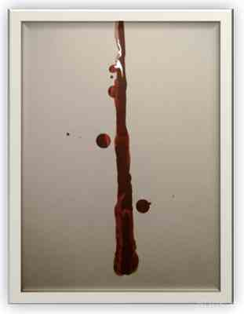
– Что же еще, дети, мне нужно нарисовать, чтобы получилось дерево? (Ветки)
Правильно, ветки. На стволе дерева у меня образовались капельки, эти капельки я буду раздувать при помощи трубочки из под сока в желаемом направлении. Вот так (показываю)
И на глазах подрастают ветки у дерева.
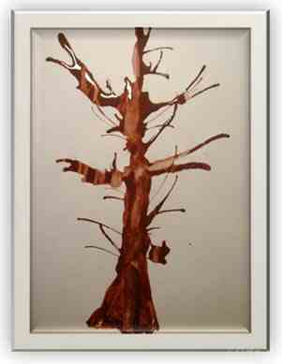
– Ребята, получилось дерево? (Да) Чтобы получилось осеннее дерево, какие краски мы будем использовать для рисования листьев? (Желтый, красный, оранжевый) Такая разноцветная листва осенью бывает у клёна.
– Набираю на кисть воды и набираю жёлтую краску. Рисую листья на ветках дерева быстро, прикладывая и отрывая кисть от бумаги. Вот так. (Вертикальные мазки или способом «примакивания»)
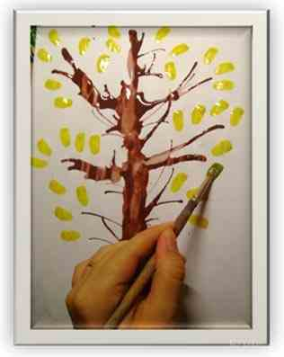
– Нарисовала листья желтым цветом, затем хорошо промою кисть водой и наберу краску красного цвета. (Тоже самое с оранжевой).
– Что ещё можно нарисовать возле дерева (Травку, грибы) Траву можно тоже нарисовать с помощью трубочки из под сока. Ставим небольшую кляксу кисточкой и раздуваем капельку с помощью трубочки. Вот так.
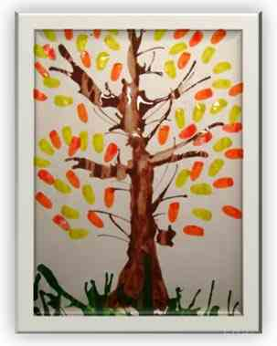
– Ребята, моё дерево готово, но обратите внимание, что изображение дерева занимает почти весь лист бумаги, но не выходят за край листа.
Перед тем, как начать рисовать осеннее дерево для наших кукол, нужно размять наши пальчики.
Пальчиковая гимнастика:
Вот помощники мои,
Их как хочешь, поверни.
По дороге белой, гладкой
Скачут пальцы, как лошадки.
Чок-чок-чок, чок-чок-чок,
Скачет резвый табунок.
(Руки на столе, ладонями вниз. Поочередное продвижение вперед то левой, то правой рукой с одновременным сгибанием и разгибанием пальцев.)
Самостоятельна работа:
Дети садятся на свои места. Играет мелодия "Звуки природы". Воспитатель помогает детям в процессе работы наводящими вопросами, советами, показом тем, кто в этом нуждается, приёмом изображения.

Итоговая часть
В конце занятия предложить куклам пройти вдоль столов и выбрать деревья, которые они хотят посадить возле своих домиков. Куклы и дети указывают на то или иное дерево, дают ему характеристику, например: Пусть возле домика растёт высокое и густое дерево.
Воспитатель: Вот сколько красивых, разноцветных деревьев теперь будет у наших медвежат.
Медвежата: Спасибо ребята. Мы их будем беречь, чтобы они украшали наш город и чтобы воздух был чистым.
(Медвежата благодарят и уходят)
Воспитатель: Ребята, что вы узнали нового на занятии? Как называется дерево, у которого листва жёлтого, оранжевого, красного цвета?

